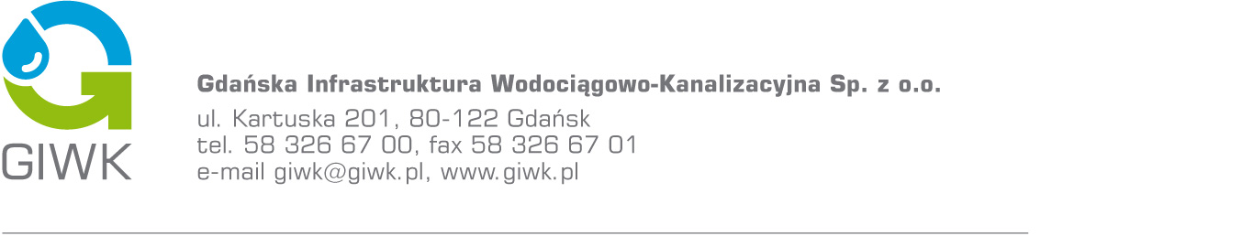

|  |  |
| --- | --- |
| Nr referencyjny | **ZR/314/17** |

**Dotyczy: postępowania o udzielenie zamówienia pn. „Wymiana odcinka sieci wodociągowej DN 100 w ul. Nad Jarem w Gdańsku”; nr postepowania ZR/314/17.**

Zestawienie ofert – otwarcie dnia 19.12.2017 r. godz.11:15

|  |  |  |
| --- | --- | --- |
| l.p. | Wykonawca | Cena brutto PLN |
| 1 | KONSORCJUM:  Przedsiębiorstwo Wielobranżowe „WOD-KAN-GRZENKOWICZ Sp. z o. o.  Ul. Chmieleńska 17, 83-300 Kartuzy  Tomasz Grzenkowicz ALKAS  Ul. Gryfa Pomorskiego 105, 83-333 Chmielno | 799.500,00 |
| 2. | Przedsiębiorstwo Wielobranżowe  FASTRAT Maciej Szulc  Ul. Konarzyńska 41  83-430 Stara Kiszewa | 588.887,72 |

Kwota przeznaczona na sfinansowanie zamówienia: 453.562,86 PLN brutto.